Relatório Referente ao Projeto da Unidade Curricular de Fundamentos de Desenvolvimento de Software
Diogo Ribeiro 1250871, João Bessa 1251089, Manuel Torre 1251209,
Shantall Camacho 1251460
Grupo 5, Turma 1DA
Resumo. Este relatório surge como documento de apoio à análise inicial realizada no âmbito do projeto de desenvolvimento de uma aplicação informática, utilizando a linguagem de programação orientada a objetos C++, fornecendo assim uma base estruturada que acompanha e fundamenta as decisões tomadas nas fases preliminares do projeto. Aqui temos a intenção de mostrar a utilidade do nosso programa para auxiliar no trabalho da preparação de uma viagem por uma agência de viagens
Palavras-Chave: Atividade, Cidade, Data, Organizador, Reserva, Viagem.
1 Introdução
O tema do trabalho é um programa que vai ser destinado à gestão de viagens. A aplicação será utilizada pelos colaboradores de uma agência de viagens, sendo que cada viagem terá associado um organizador, ou seja, uma pessoa do grupo (constituído por pelo menos uma pessoa) que fica responsável por organizar de todos os detalhes da viagem. Este poderá criar e gerir viagens, definindo informações como o título, os países e cidades escolhidos a visitar e algumas atividades feitas em cada cidade escolhida.
A gestão de reservas é também uma funcionalidade central da aplicação, registrando a data da reserva, o método de pagamento e o número associado a reserva, garantindo um controlo eficaz de todo o processo de contratação dos serviços turísticos oferecidos pela agência.
2 Relações de trabalho
A preparação da vigem vai ser constituída por organizadores, cidades, atividades e reservas, e as relação entre todos eles serão as seguintes:
- Um organizador pode fazer uma reserva;
- Uma reserva contém pelo menos uma ou mais cidades;
- Uma cidade contém nenhuma ou mais atividades;
- Um organizador pode escolher tanto as cidades como as atividades que quiser.
3 Histórias de Utilizador
3.1 Organizador
- Como Organizador, quero registar-me com o meu BI para que possa realizar reservas seguras.
- Como Organizador, quero definir as datas da viagem para que o sistema valide a duração do plano.
- Como Organizador, quero selecionar cidades do catálogo para construir o meu itinerário.
- Como Organizador, quero adicionar atividades específicas para personalizar a minha experiência.
- Como Organizador, quero visualizar o custo total em tempo real para controlar o meu orçamento.
- Como Organizador, quero efetuar o pagamento da reserva para confirmar a minha viagem.
- Como Organizador, quero consultar as minhas viagens para ver os detalhes dos planos guardados.
4 Modelo de domínio
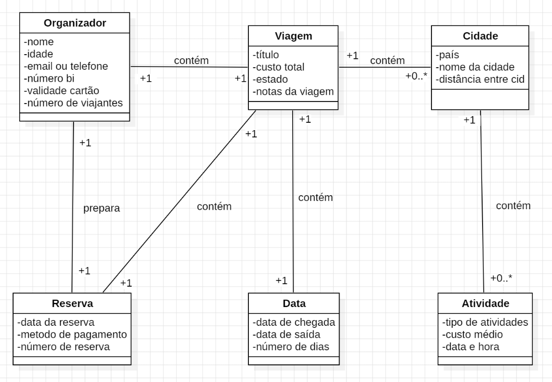
Fig. 1. Modelo de Domínio
5 Requerimentos
5.1 Requerimentos Não Funcionais
Usabilidade: Interface de usuário baseada em consola;
Baseada em linhas de comando.
Fiabilidade: Validação de dados;
Consistência na repetição e ordem.
Desempenho: Nada especificado.
Sustentabilidade: Código possuirá uma arquitetura modelar assegurando a longevidade do mesmo e a eficiência dos recursos.
Restrições de desenho: Abordagem orientada a objetos.
Restrições de implementação: Linguagem C++;
Plataforma CLion.
Restrições físicas: Nada especificado.
5.2 Requerimentos Funcionais
O sistema permite que os utilizadores se registem e autentiquem mediante a validação de documentos para aceder a um planeamento personalizado de viagens. Através de um catálogo dinâmico de países, cidades e atividades, o organizador pode estruturar o seu itinerário com datas específicas, usufruindo de um catálogo de custos em tempo real e da liberdade de alterar qualquer detalhe antes de avançar com a reserva. A concretização da viagem é garantida por um processo de pagamento obrigatório, mantendo o utilizador em controlo sobre os cancelamentos, enquanto a integridade das opções disponíveis é assegurada por uma gestão administrativa constante dos catálogos.

5.2.1 Casos de Uso

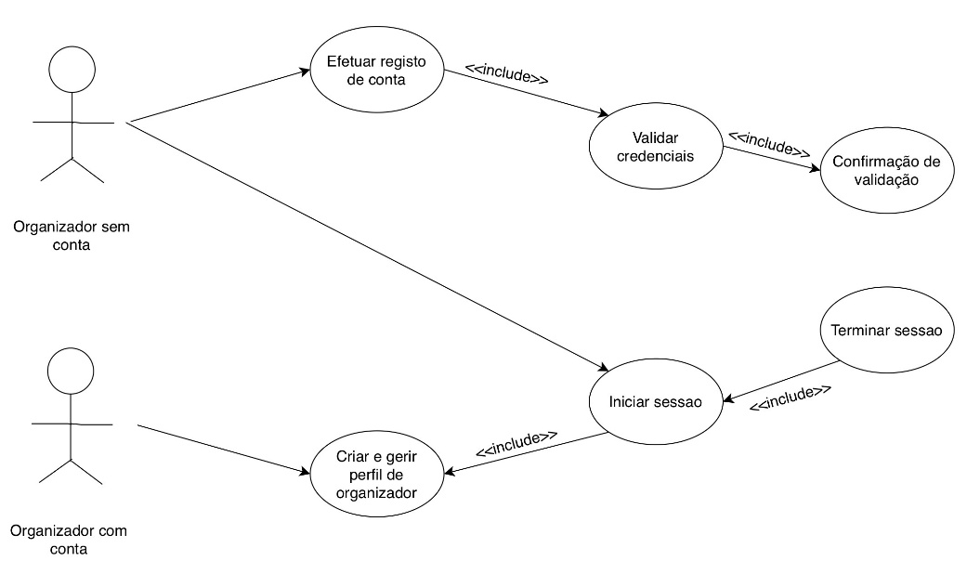Fig. 2. UC Organizado
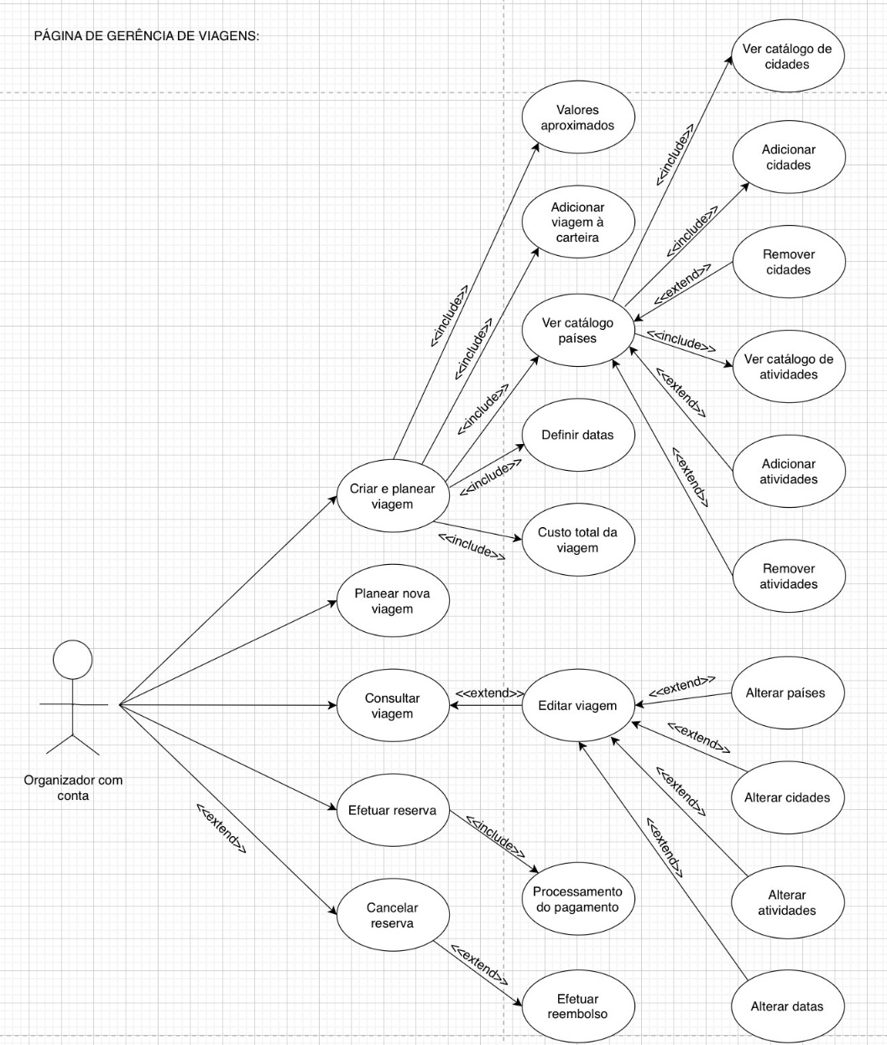
Fig. 3. UC Planeamento
5.2.2 Especificações dos Casos de Uso
Especificação: UC 1 – Organizador – Criar e Planear Viagem

Descrição | Planear um plano de viagem personalizado
Pré-condição | Ter uma conta iniciada e acesso ao catálogo
Pós-Condição | Plano de viagem criado com datas e destinos definidos
Caminho Principal | - Organizador seleciona a opção de criar viagem  - Sistema solicita a definição de datas  - Organizador escolhe países e cidades do catálogo  - Sistema apresenta os valores aproximados e o custo total
Caminho Alternativo | - Organizador decide não adicionar atividades extra  - Sistema guarda o plano apenas com os destinos selecionados

Especificação: UC 2 – Organizador – Consultar Viagem

Descrição | Visualizar detalhes de viagens planeadas ou reservadas
Pré-condição | Ter pelo menos uma viagem criada na conta
Pós-Condição | Acesso aos detalhes completos do plano de viagem e custos
Caminho Principal | - Organizador acede à área de "Minhas Viagens"  - Sistema lista as viagens disponíveis  - Organizador seleciona a viagem pretendida para ver detalhes
Caminho Alternativo | - Caso não existam viagens, o sistema exibe mensagem a informar que a lista está vazia

Especificação: UC 3 – Organizador – Editar Viagem

Descrição | Alterar informações de uma viagem já planeada
Pré-condição | Viagem estar no estado "Planeada" (não finalizada)
Pós-Condição | Viagem atualizada com novos dados e novo custo total
Caminho Principal | - Organizador seleciona "Editar" numa viagem existente  - Organizador altera datas, países ou atividades  - Sistema valida a disponibilidade e atualiza o orçamento  - Organizador confirma as alterações
Caminho Alternativo | - Organizador cancela a edição; o sistema mantém os dados originais

Especificação: UC 4 – Organizador – Efetuar Reserva

Descrição | Finalizar o planeamento e garantir a reserva da viagem
Pré-condição | Viagem planeada e utilizador autenticado
Pós-Condição | Reserva confirmada e pagamento processado
Caminho Principal | - Organizador seleciona "Efetuar Reserva"  - Sistema direciona para o processamento de pagamento  - Organizador insere dados de pagamento  - Sistema confirma a transação e emite comprovativo
Caminho Alternativo | - Pagamento recusado; sistema informa o erro e permite tentar novo método

Especificação: UC 5 – Organizador – Cancelar Reserva

Descrição | Anular uma reserva efetuada anteriormente
Pré-condição | Existir uma reserva ativa
Pós-Condição | Reserva cancelada e estado atualizado no sistema
Caminho Principal | - Organizador solicita o cancelamento da reserva  - Sistema apresenta os termos de cancelamento  - Organizador confirma o cancelamento
Caminho Alternativo | - Se fora do prazo legal, o sistema informa que o cancelamento não permite reembolso

Especificação: UC 6 – Organizador – Efetuar Registo de Conta

Descrição | Criar uma conta de utilizador no sistema
Pré-condição | Utilizador não estar registado
Pós-Condição | Novo perfil criado na base de dados
Caminho Principal | - Utilizador seleciona "Registar"  - Insere dados pessoais  - Sistema solicita validação de documentos  - Conta é ativada

Especificação: UC 7 – Sistema – Validar Credenciais

Descrição | Verificar a autenticidade dos documentos inseridos
Pré-condição | Documentos submetidos no registo
Pós-Condição | Identidade confirmada ou rejeitada
Caminho Principal | - Sistema lê os dados do documento  - Cruza informação com serviços de validação  - Retorna "Válido"

Especificação: UC 8 – Organizador – Definir Datas

Descrição | Estabelecer o período temporal da viagem
Pré-condição | Início do planeamento da viagem
Pós-Condição | Calendário da viagem definido
Caminho Principal | - Organizador escolhe data de partida  - Organizador escolhe data de chegada  - Sistema valida se a duração é permitida

Especificação: UC 9 – Organizador – Adicionar Cidades

Descrição | Incluir novos destinos dentro de um país selecionado
Pré-condição | Estar a planear uma viagem
Pós-Condição | Cidade adicionada ao itinerário
Caminho Principal | - Organizador seleciona "Adicionar Cidade"  - Escolhe cidade do catálogo  - Sistema atualiza a rota

Especificação: UC 10 – Organizador – Remover Cidades

Descrição | Retirar um destino do itinerário atual
Pré-condição | Ter pelo menos uma cidade no plano
Pós-Condição | Plano de viagem atualizado sem a cidade removida
Caminho Principal | - Organizador seleciona a cidade  - Escolhe "Remover"  - Sistema recalcula o plano

Especificação: UC 11 – Organizador – Adicionar Atividades

Descrição | Incluir novas atividades dentro de uma cidade selecionada
Pré-condição | Estar a planear uma viagem
Pós-Condição | Atividade adicionada ao itinerário
Caminho Principal | - Organizador seleciona "Adicionar Atividade"  - Escolhe a atividade do catálogo  - Sistema atualiza a rota

Especificação: UC 12 – Organizador – Remover Atividades

Descrição | Retirar uma atividade do plano de viagem atual
Pré-condição | Ter pelo menos uma atividade no plano
Pós-Condição | Plano de viagem atualizado sem a atividade removida
Caminho Principal | - Organizador seleciona a cidade  - Escolhe "Remover"  - Sistema recalcula o plano

Especificação: UC 13 – Sistema – Custo Total da Viagem

Descrição | Calcular o somatório de todos os serviços selecionados
Pré-condição | Alteração em qualquer item do plano
Pós-Condição | Valor final apresentado ao utilizador
Caminho Principal | - Sistema deteta nova cidade/atividade  - Soma preços base  - Aplica taxas  - Exibe valor total

Especificação: UC 14 – Sistema – Processamento de Pagamento

Descrição | Execução financeira da reserva
Pré-condição | Intenção de reserva confirmada
Pós-Condição | Transação concluída com sucesso
Caminho Principal | - Sistema solicita dados do cartão  - Comunica com gateway bancário  - Recebe confirmação

Especificação: UC 15 – Organizador – Alterar Datas

Descrição | Modificar o período temporal de uma viagem já planeada
Pré-condição | O utilizador deve estar no menu "Editar Viagem"
Pós-Condição | Datas da viagem atualizadas no plano de viagem
Caminho Principal | - Organizador seleciona a opção "Alterar Datas"  - Sistema apresenta o calendário com as datas atuais  - Organizador seleciona o novo intervalo de dias  - Sistema valida se as novas datas são compatíveis com o catálogo
Caminho Alternativo | - Se as novas datas coincidirem com períodos de indisponibilidade, o sistema emite um alerta e solicita nova escolha

Especificação: UC 16 – Organizador – Alterar Atividades

Descrição | Modificar a lista de experiências de uma viagem planeada
Pré-condição | O utilizador deve estar no menu "Editar Viagem"
Pós-Condição | Atividades atualizadas e custo total recalculado
Caminho Principal | - Organizador seleciona "Alterar Atividades"  - Sistema lista as atividades atualmente escolhidas  - Organizador substitui ou remove atividades existentes  - Sistema confirma a alteração e atualiza o orçamento
Caminho Alternativo | - Caso a nova atividade escolhida tenha preço diferente, o sistema notifica o utilizador da alteração no valor total
5.2.3 Diagramas de Sequência do Sistema
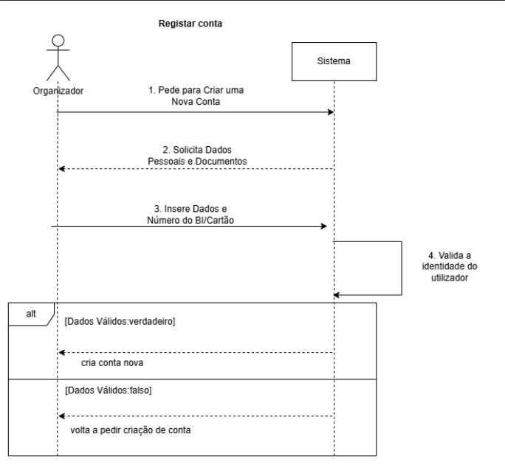
Fig. 4. Registar Conta
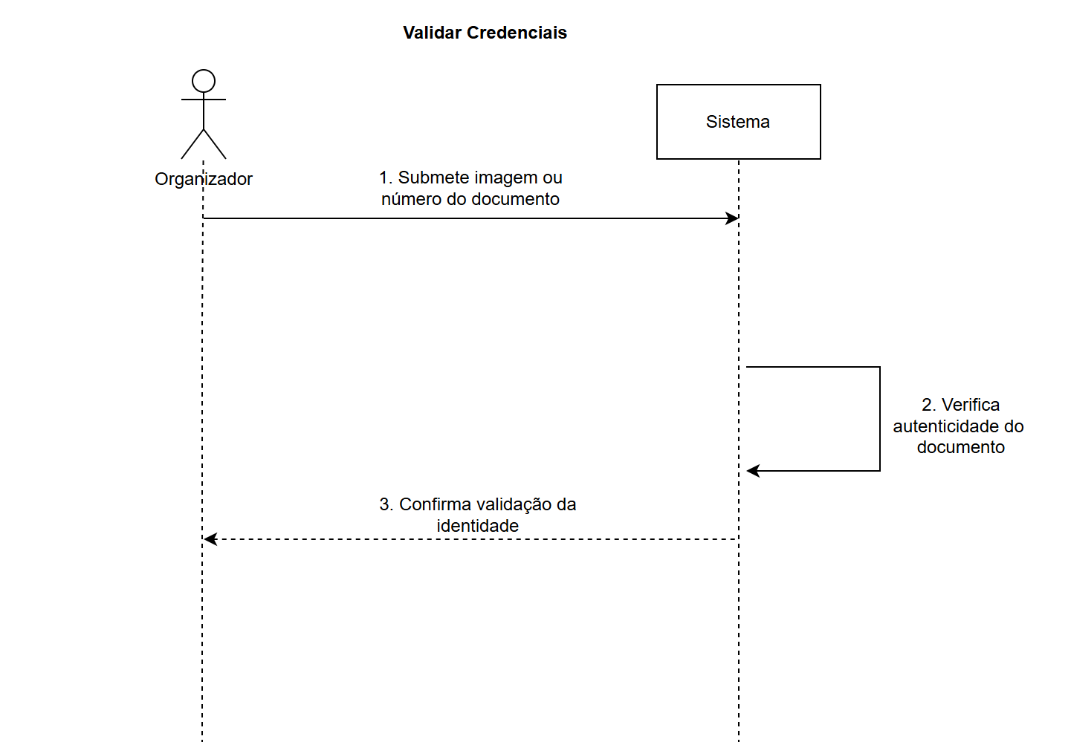
Fig. 5. Validar Credenciais
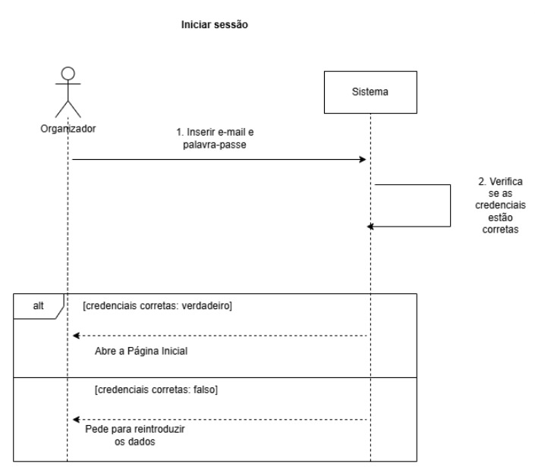
Fig. 6. Iniciar Sessão
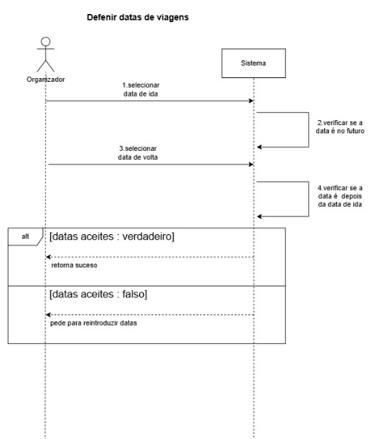
Fig. 7. Definir Datas da Viagem
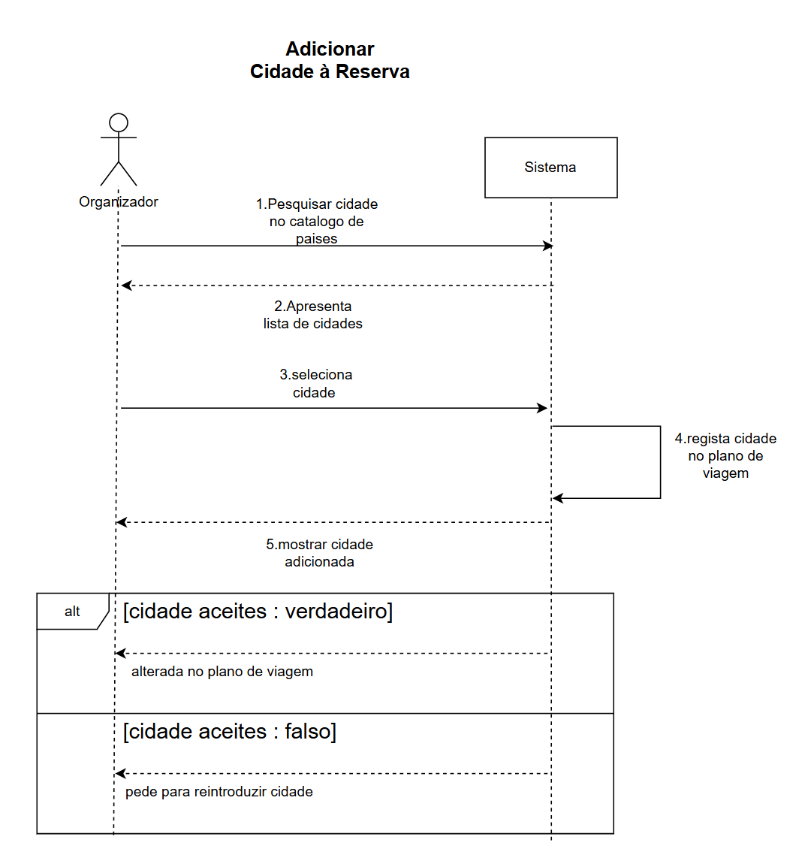
Fig. 8. Adicionar Cidade à Reserva
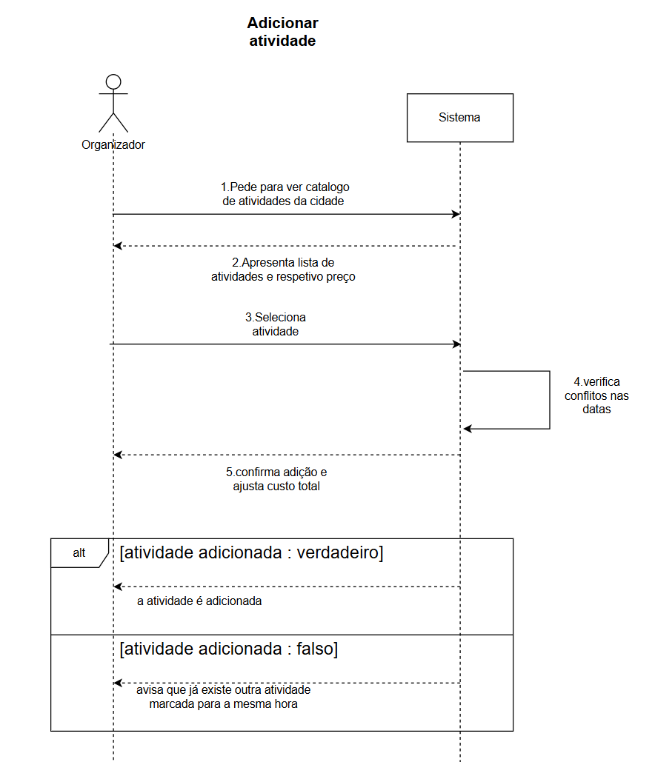 Fig. 9. Adicionar Atividade
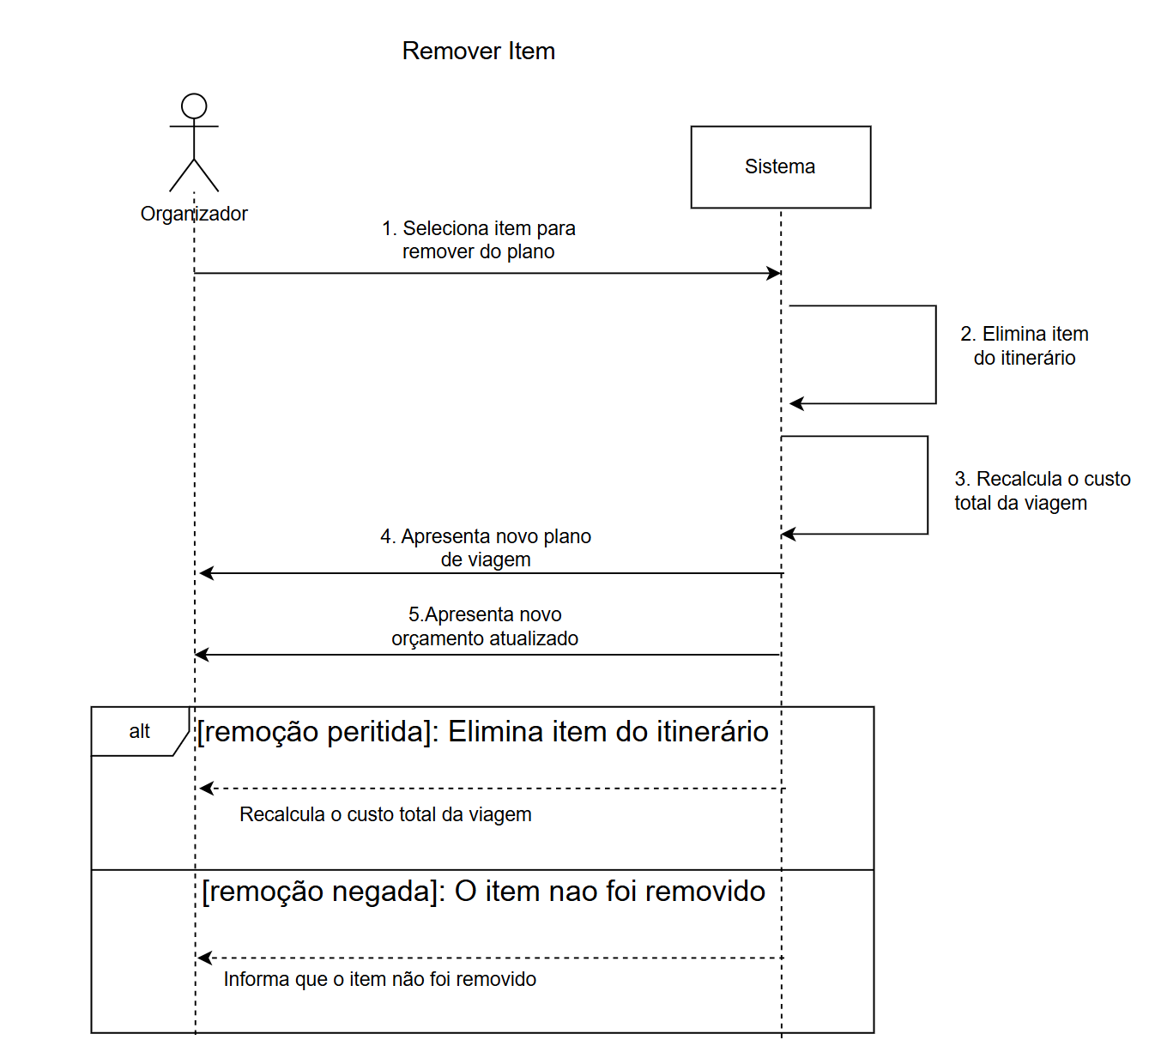
Fig. 10. Remover Item
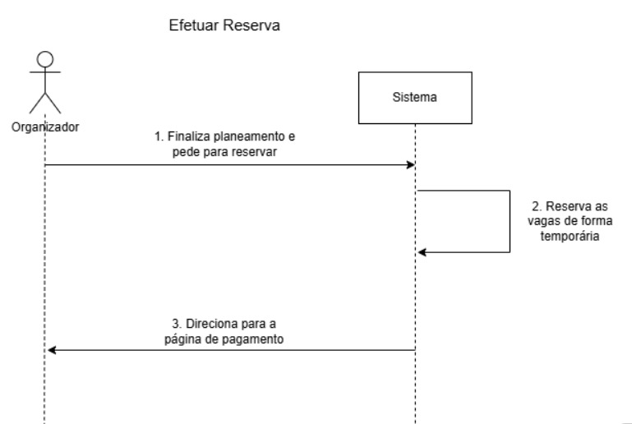
Fig. 11. Efetuar Reserva
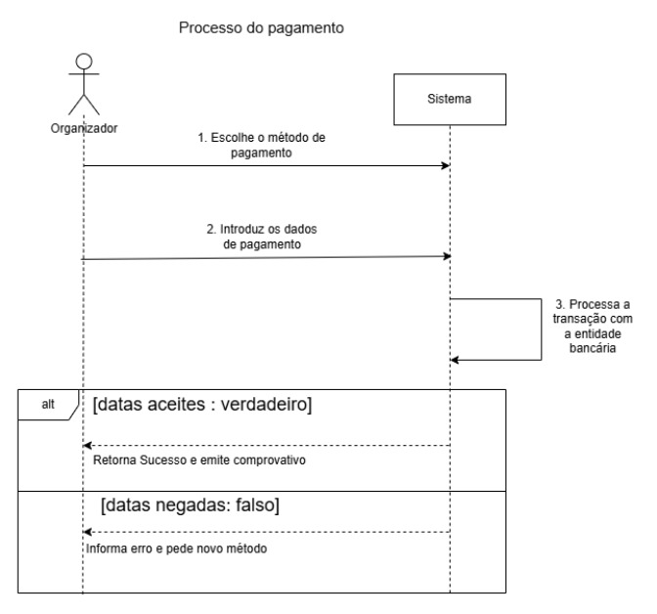
Fig. 12. Processamento do Pagamento
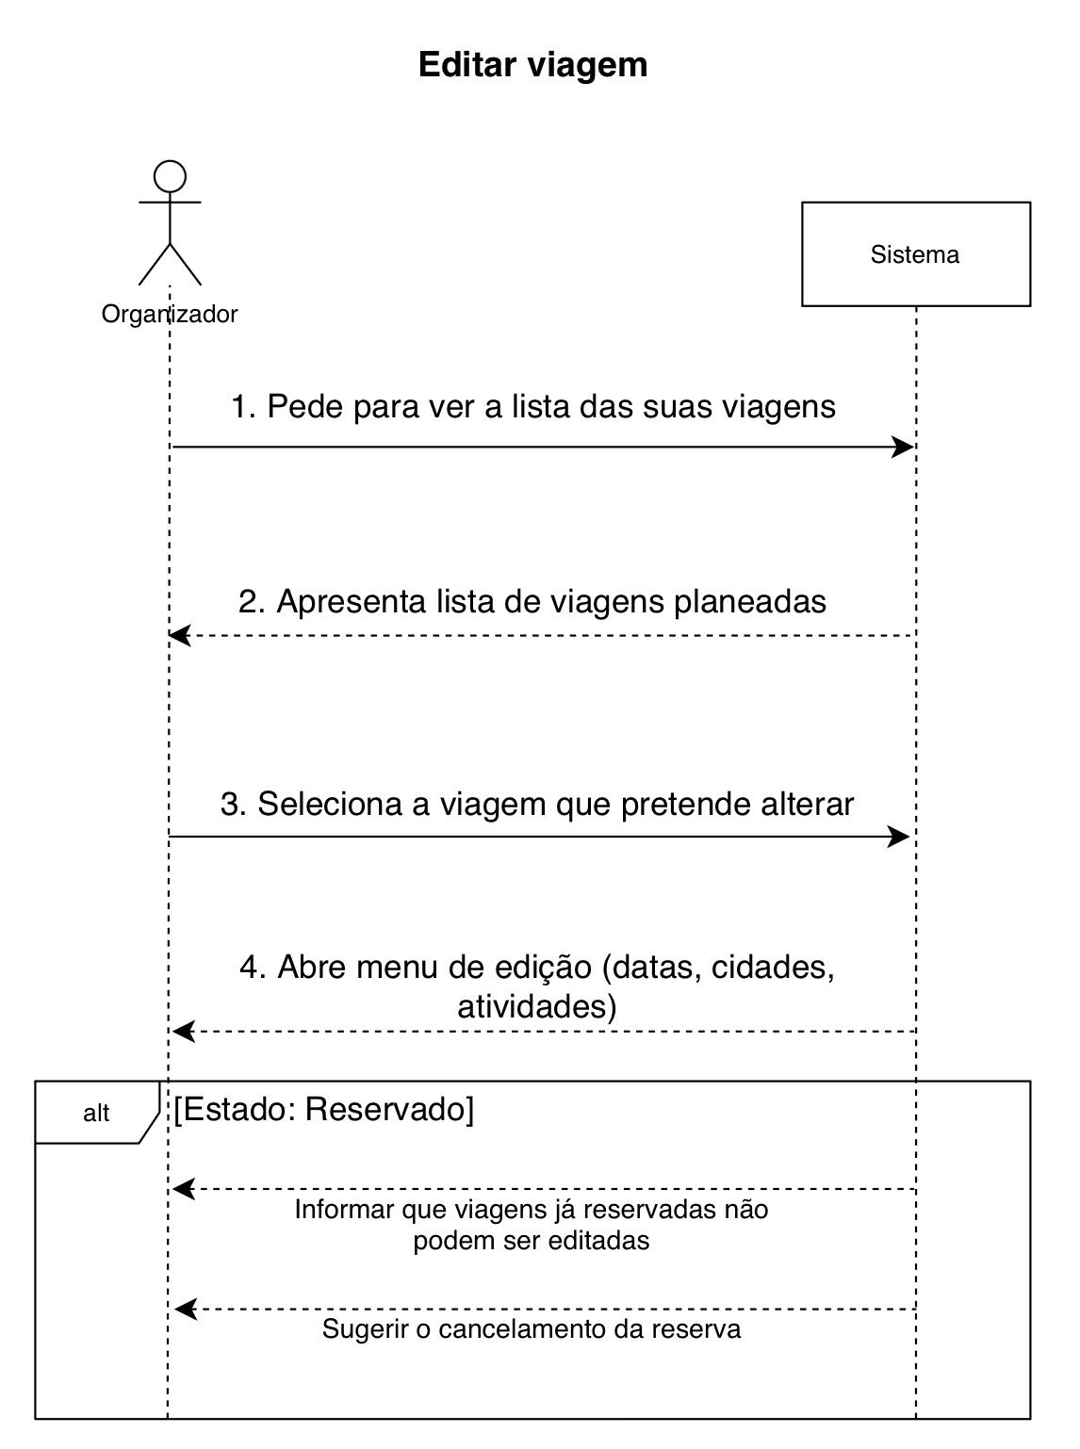
Fig. 13. Editar Viagem
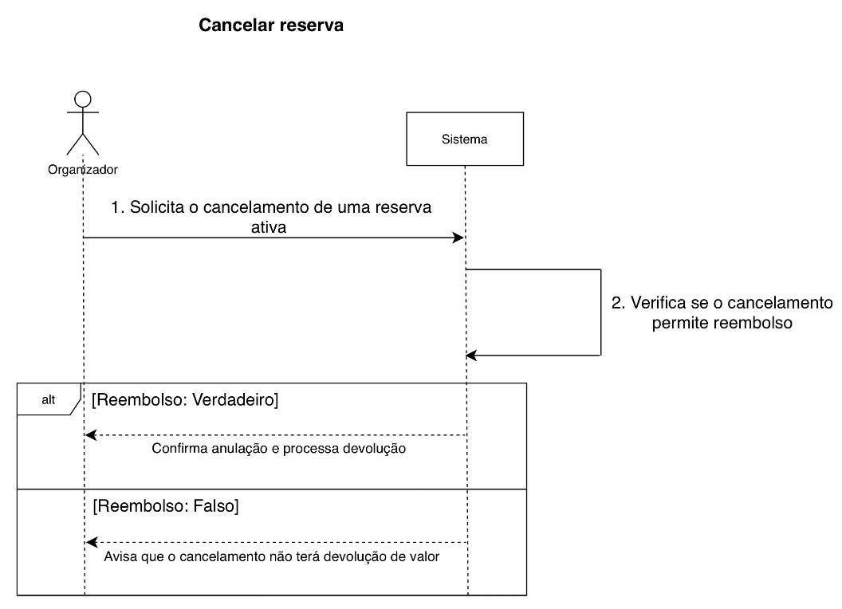
Fig. 14. Cancelar Reserva

6 Glossário
Term | Definition/Description
Atividade | Experiência ou evento específico (ex: museu, parque) que ocorre numa cidade e possui custo e horário definidos.
Catálogo | Base de dados global que contém a lista de países, cidades e atividades disponíveis para planeamento.
Cidade | Destino geográfico selecionado pelo utilizador para fazer parte da sua viagem.
Credenciais | Documento de identificação oficial do Organizador, necessário para a validação da conta e segurança das reservas.
Custo Total | Soma acumulada dos valores de todas as atividades e destinos selecionados para uma viagem específica.
Estado | Indicador do ciclo de vida da viagem (ex: "Planeada" para rascunhos ou "Reservada" após o pagamento).
Organizador | Ator principal (utilizador com conta) que utiliza o sistema para planear, editar e reservar viagens.
Pagamento | Processo financeiro obrigatório para converter um planeamento de viagem numa reserva confirmada.
Reserva | Registo final no sistema que garante o lugar do Organizador nos destinos e atividades selecionadas.
Viagem | Entidade principal que agrupa datas, cidades, atividades e custos, servindo como registo central de todo o processo sob um título único definido pelo utilizador.

